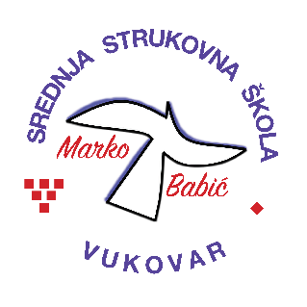 | Srednja strukovna škola Marko Babić
 | Domovinskog rata 58, 32010 Vukovar
Tel: (032) 424-970
e-mail: ured@ss-markobabic-vu.skole.hr
www.ss-markobabic-vu.skole.hr
OIB: 93128197410, MB: 01417193

Obrazovni sektor: Poljoprivreda, prehrana i veterina
Zanimanje: Tehničar nutricionist
Razred: 4.f
Školska godina: 2024./2025.
Mentor: Samira Hranić, dipl. ing.

Teme za izradbu i obranu završnoga rada

1. Klara Budeš: Procesi konzerviranja hrane
2. Katarina Božić: Jačanje imunološkog sustava prehranom

